

ИСТОРИЯ ОЗОНА

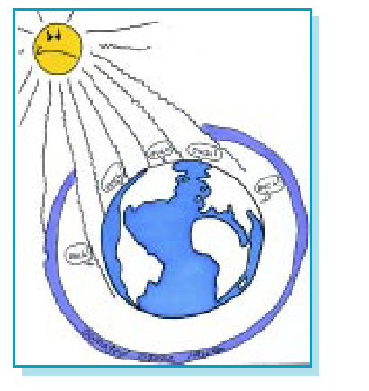


Предисловие
Открытие озоновой "дыры" в 1985 потрясло мир. Это было, расценено как одно из главных экологических бедствий столетия. Ученые с 1974 предупреждали, что озоновый слой истощится быстро, если мы не прекратим использование озоноразрушающих химических веществ. Потребовалось 11 лет оценки, исследований, и переговоров, чтобы принять первое общее соглашение по озону в 1985 году. Это соглашение, известное как Венская конвенция об охране озонового слоя, было обязательством Правительств по защите озонового слоя. Определенные обязательства вошли в 1987 были сформулированы в Монреальском Протоколе по веществам разрушающим озоновый слой.
За эти годы Правительства, приняли меры для усиления Протокола через поправки. Выполнение Протокола привело к существенному снижению в потреблении озонаразрушающих веществ за прошлые десять лет. Ученые предсказывают, что озоновый слой начнет восстанавливаться через несколько лет и будет полностью восстановиться к 2050 году, если мы заканчиваем выполнение Протокола.
Усилия мирового сообщества по восстановлению озонового слоя - прекрасный пример того, как человечество может действовать совместно, столкнувшись с глобальной опасностью. Это показывает, как каждый может внести вклад в благосостояние человечества и окружающей среды.
Содержание нашей книги, показывают историю озона в простой форме. Если Вы хотите узнать больше, Вы можете посетить вебсайт (http://www.unep.org/ozone), а также многие другие вебсайты со всех континентов, таких как НАСА, Всемирная метеорологическая организация, Правительства, организации ООН, неправительственные организации.

Программа Окружающей среды Организации Объединенных Наций
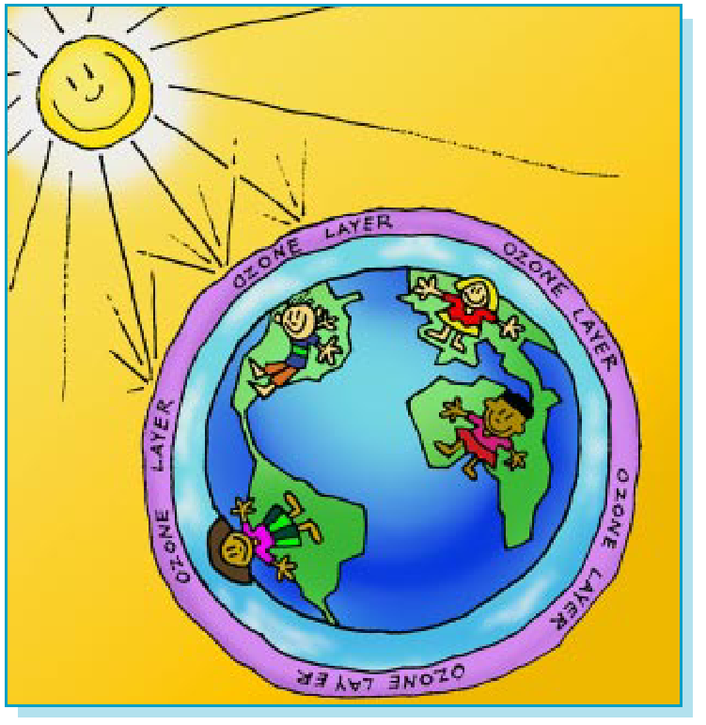

Озоновый слой – это тонкий слой озона в атмосфере, на высоте 10 - 50 километров выше земли.

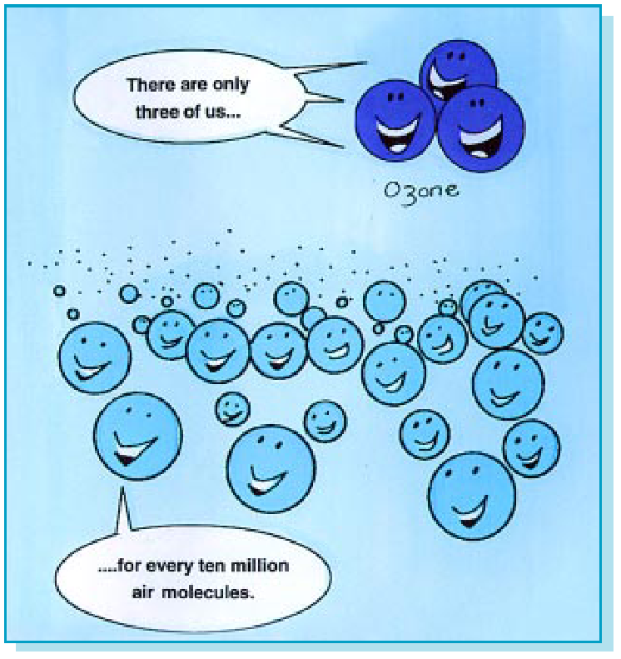

Озон (O₃) имеет три атома кислорода. Это очень редкое вещество, в воздухе из 10 миллионов молекул только три молекулы озона. Девяносто процентов озона находится в верхних слоях атмосферы.

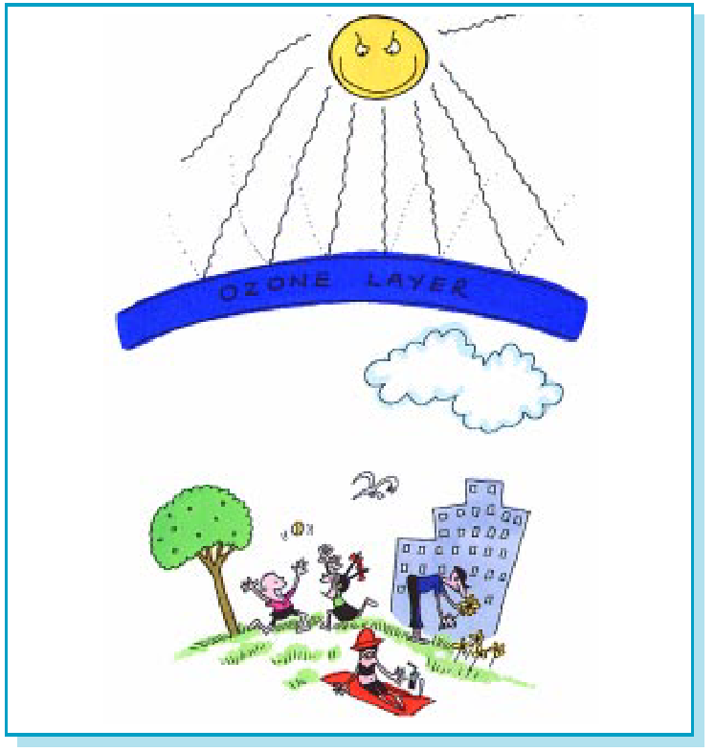

Озоновый слой поглощает большинство вредного ультрафиолетового-B излучения (УФ-В) от солнца.

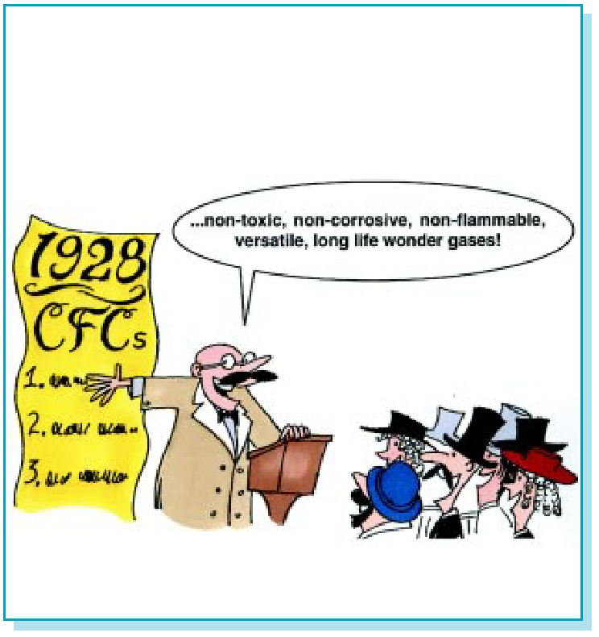

“Парниковые газы” хлорфторуглероды (ХФУ) были открыты в 1928 году для коммерческого применения.

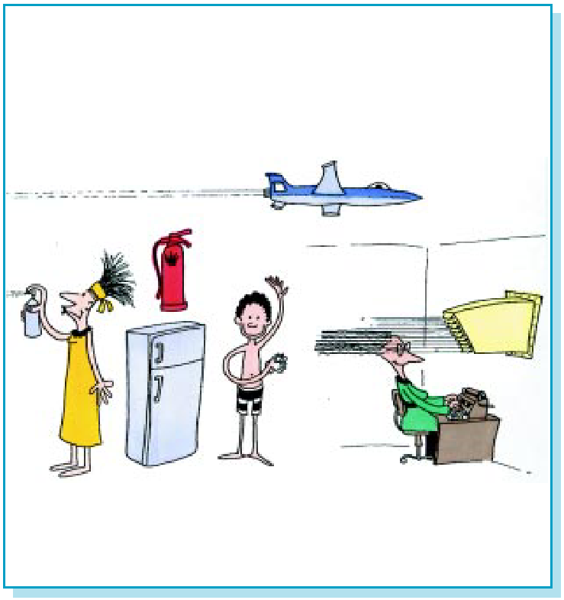

...использование ХФУ возрастало очень быстро.

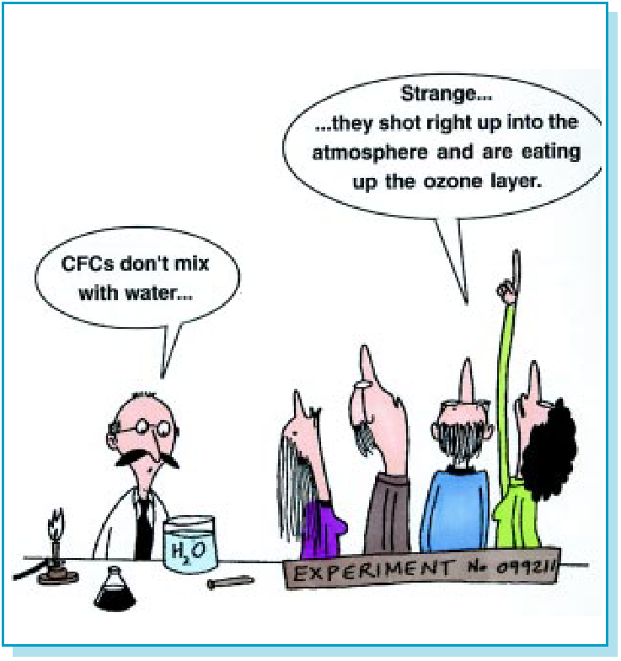

Ученые обнаруживают связь между ХФУ и разрушением озонового слоя.

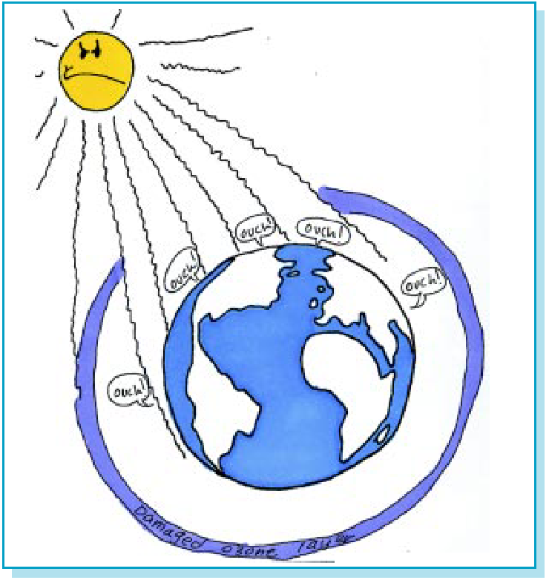

Если озоновый слой уменьшается, то вредное ультрафиолетовое излучение (УФ-B) достигает земли в больших количествах.”

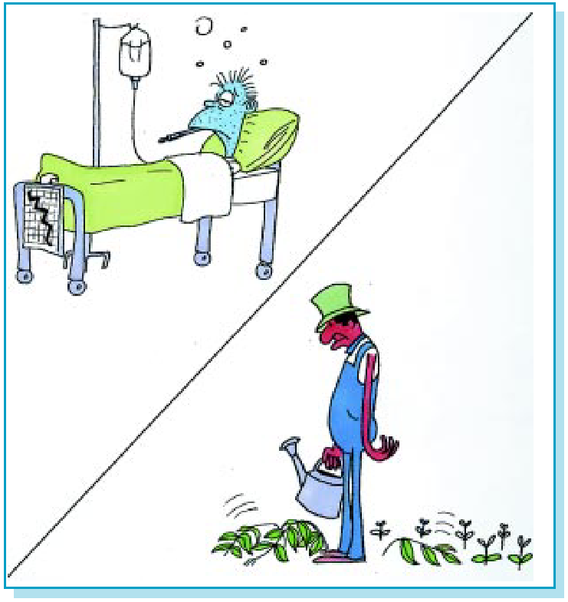

Больше ультрафиолетового излучения означает больше раковых образований кожи, больше случаев катаракты глаз, меньше урожая растений, меньше планктона и улова рыбы в океанах, повреждение пластмасс и других материалов.

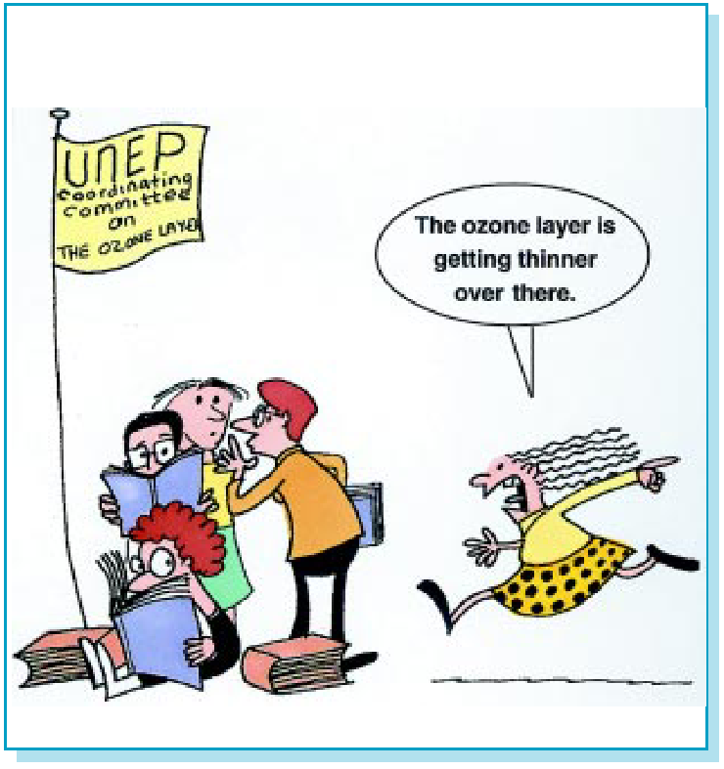

В 1977, Программа Окружающей среды Организации Объединенных Наций (ЮНЕП) образовала координационный комитет для изучения озонового слоя.

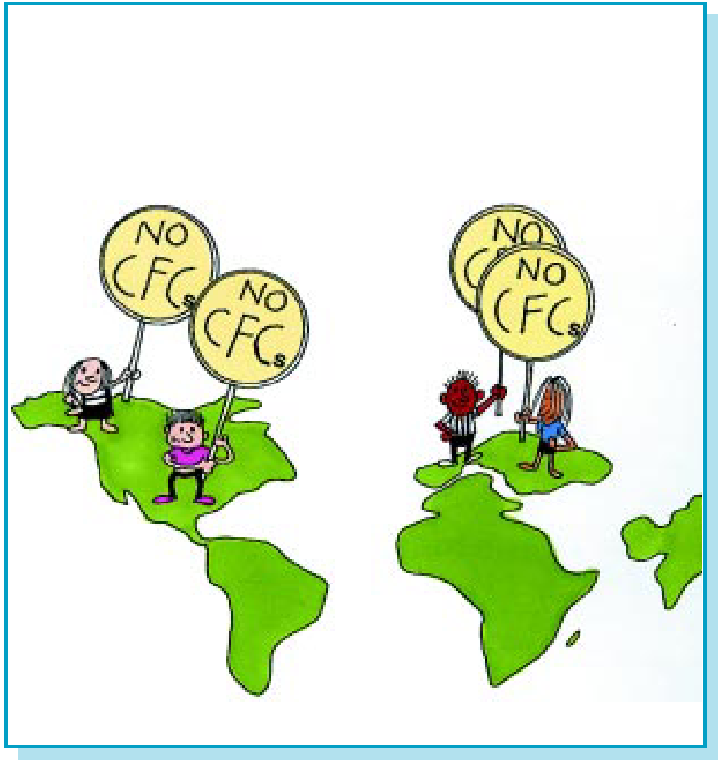

В 1978 Соединенные Штаты Америки, Канада, Швеция и Норвегия запрещают использование ХФУ в аэрозолях.

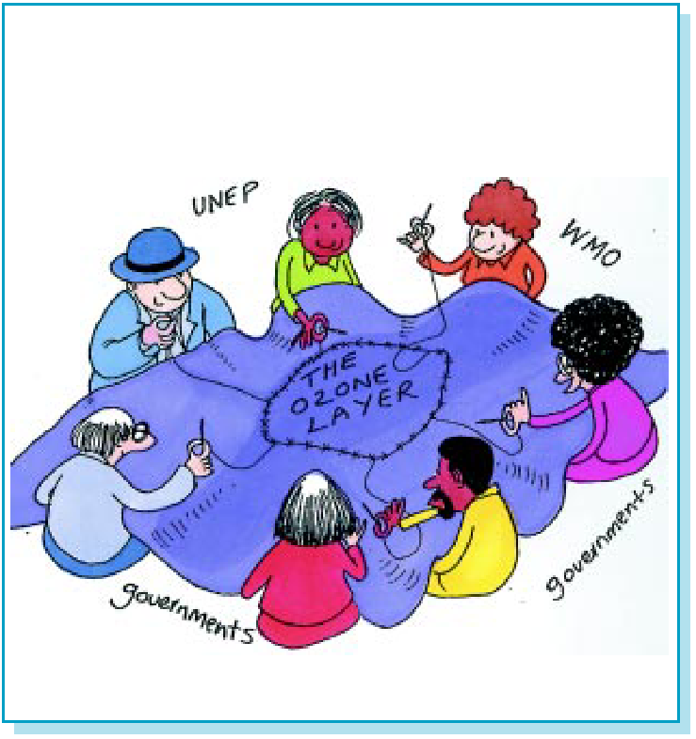

В 1981 ЮНЕП начинает межправительственные переговоры о защите озонового слоя.

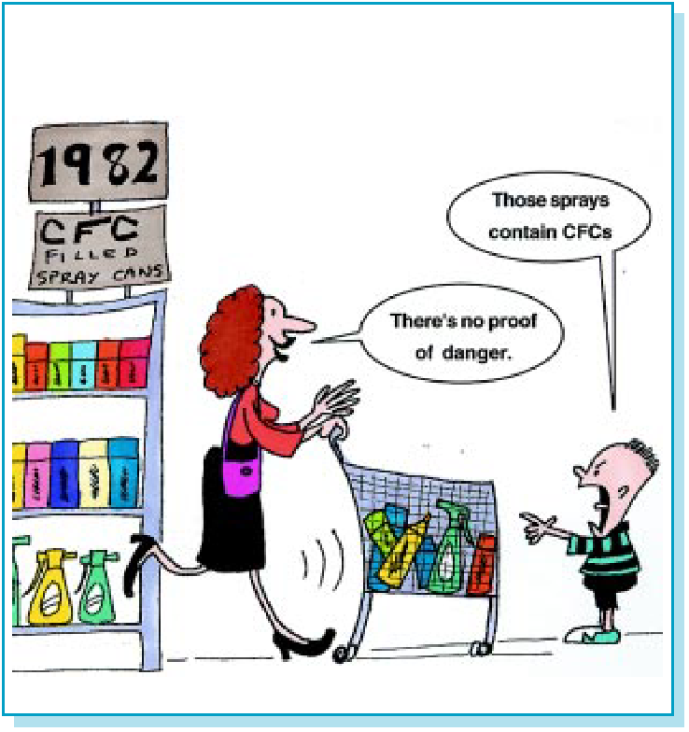

После 1982 при отсутствии других действий, потребление ХФУ увеличивается снова. Представители промышленности требуют доказательств разрушения озонового слоя из-за ХФУ.

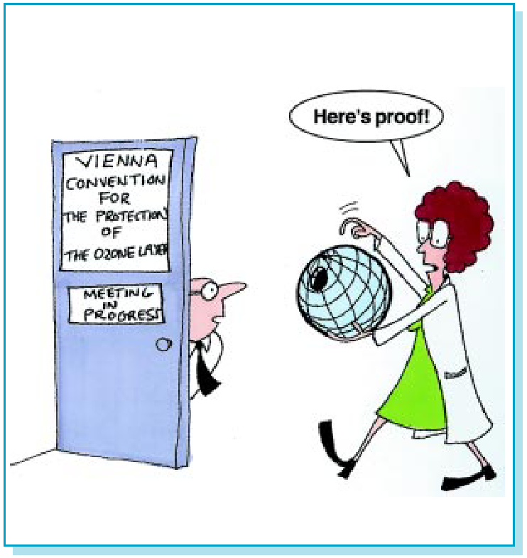

Принимается Венская Конвенция по защите озонового слоя (1985), согласно которой правительства обязуются проводить изучение и обмен информацией по защитите озонового слоя. Ученые находят все новые доказательства разрушения озонового слоя.

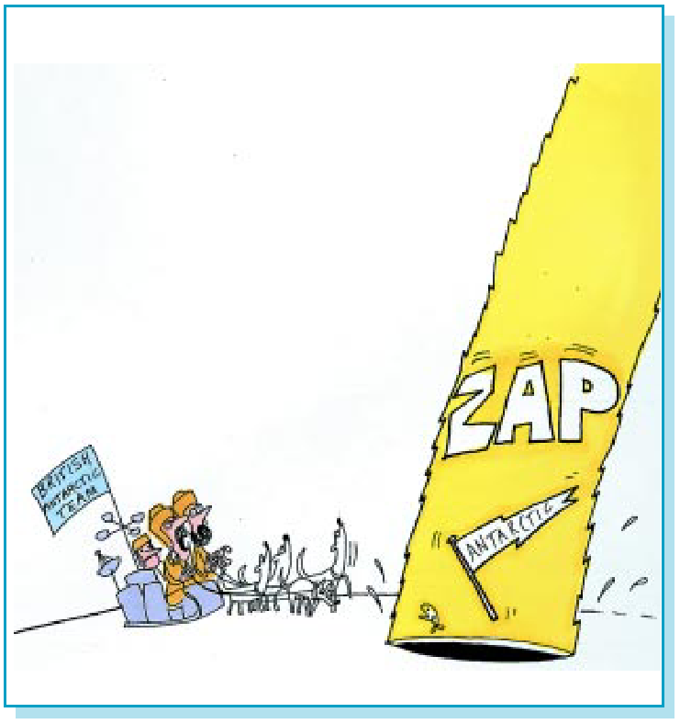

Британская антарктическая экспедиция обнаруживает серьезное уменьшение толщины озонового слоя в Антарктиде – “озоновую дыру”.

Монреальский Протокол по веществам разрушающим озоновый слой – 1987

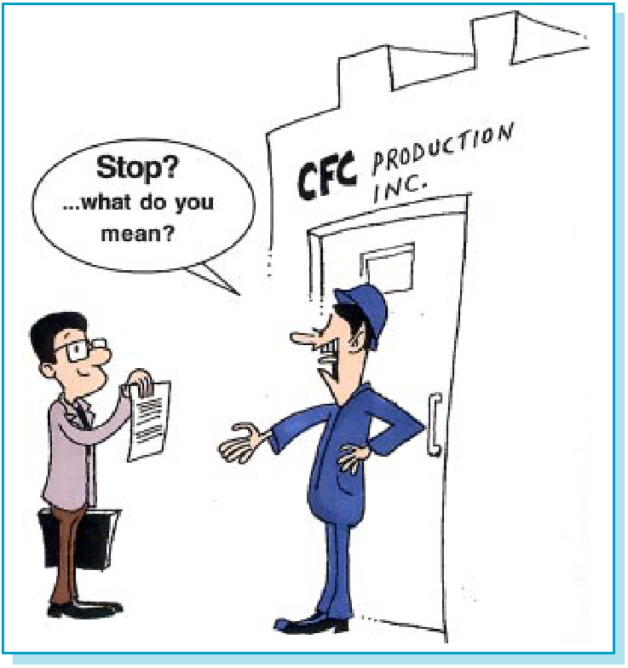

В 1987 46 стран соглашаются сократить на 50% производство и потребление ХФУ к 2000 году ; заморозить производство и потреблении галонов к 1992.

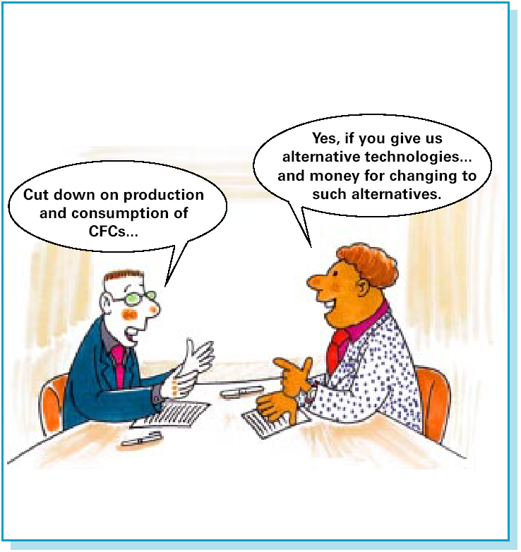

Многие развивающиеся страны просят об альтернативных технологиях и финансовой помощи для выполнения Монреальского Протокола.

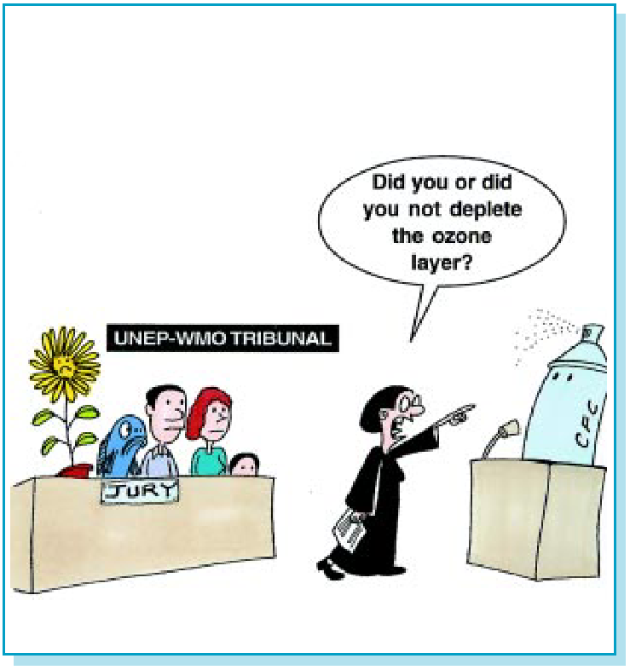

В 1988 ЮНЕП совместно со Всемирной метеорологической организацией выпустил сообщение о связи ХФУ с разрушением озонового слоя.



В 1989 группа экспертов ЮНЕП сообщила о необходимости введения более жесткого контроля.

Лондонская поправка, 1990
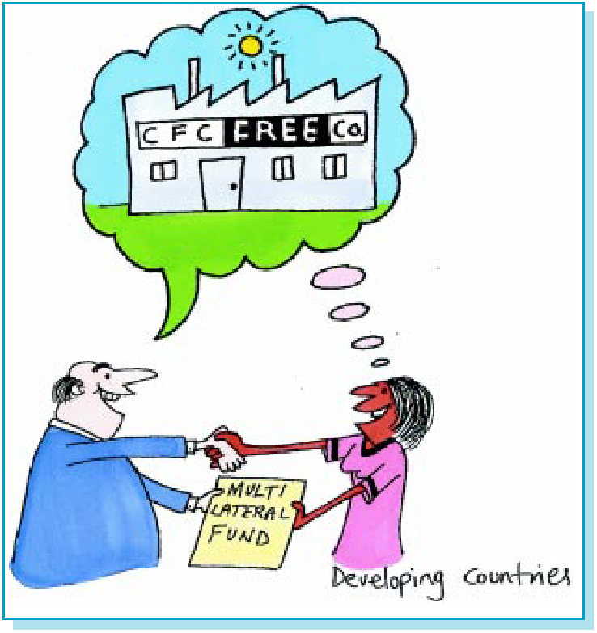

Страны согласились полностью прекратить использование ХФУ к 2000 году и образовать Многосторонний Фонд для помощи развивающимся странам. 240 миллионов долларов США было выделено на 1991 – 1993 годы.

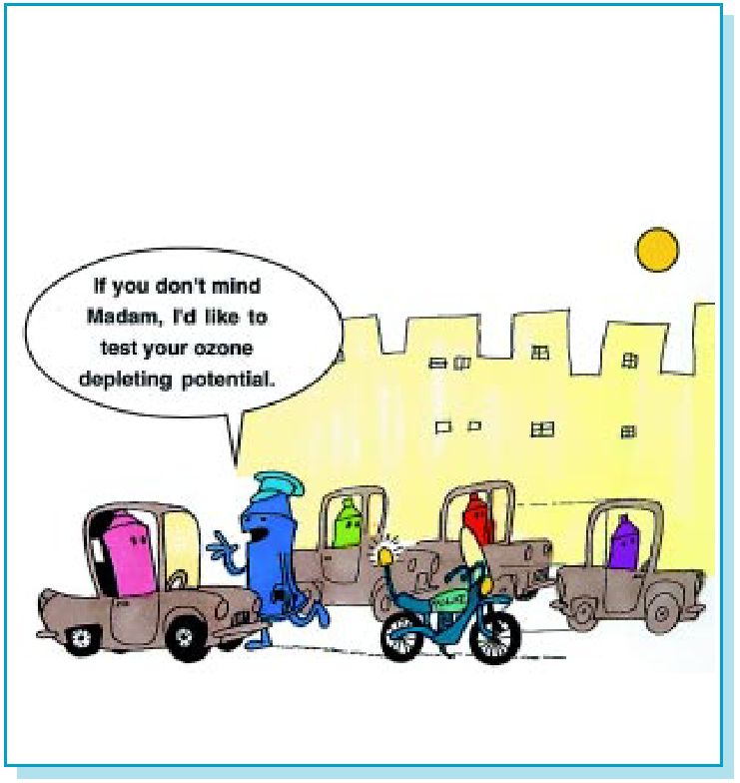

Группа экспертов ЮНЕП рекомендуют, чтобы больше веществ (ГХФУ, метилбромид) контролировалось и чтобы сроки прекращениям использования ХФУ сократились.
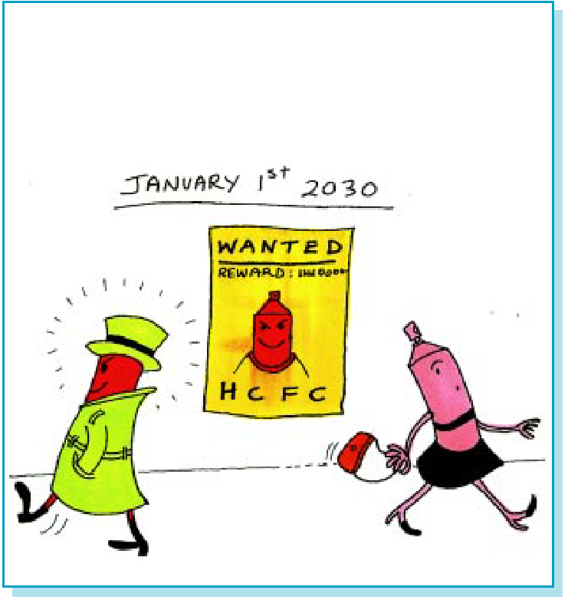

В 1992 году было решено, что развитые страны прекратят потребление ГХФУ в 2030 году, потребление метилбромида будет заморожено в 1995 году и стадия прекращения ХФУ переноситься на 1996 год.

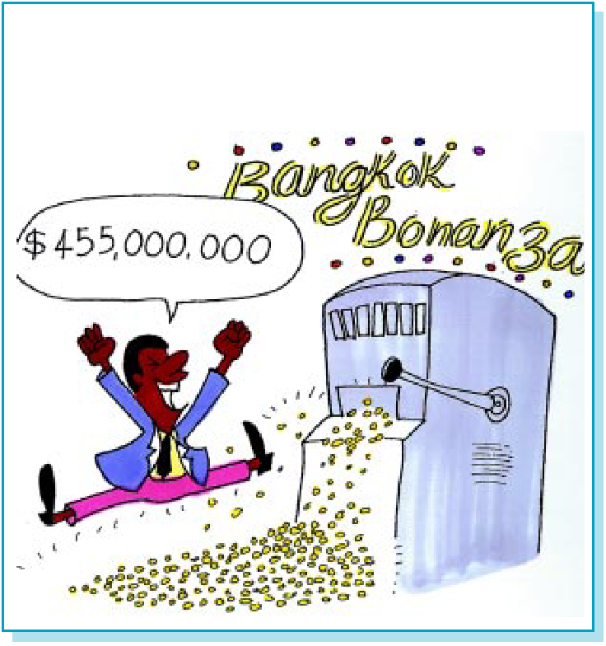

В 1993 на встрече Сторон Монреальского Протокола, проведенной в Бангкоке, принято соглашение о финансировании Многостороннего Фонда в размере 455 миллион долларов США на 1994 - 1996.

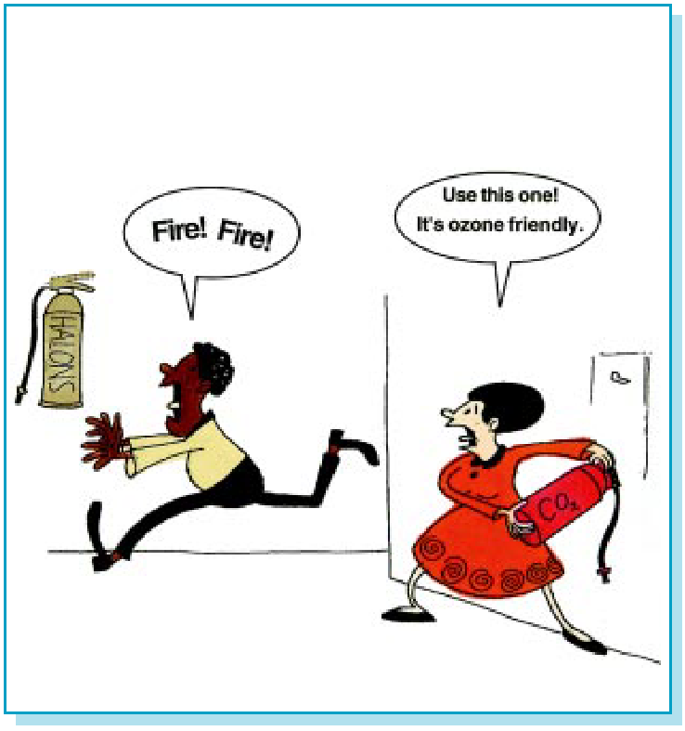

Промышленно развитые страны постепенно прекратили использование галонов. Группа экспертов ЮНЕП рекомендовала более жесткий контроль на метилбромид.

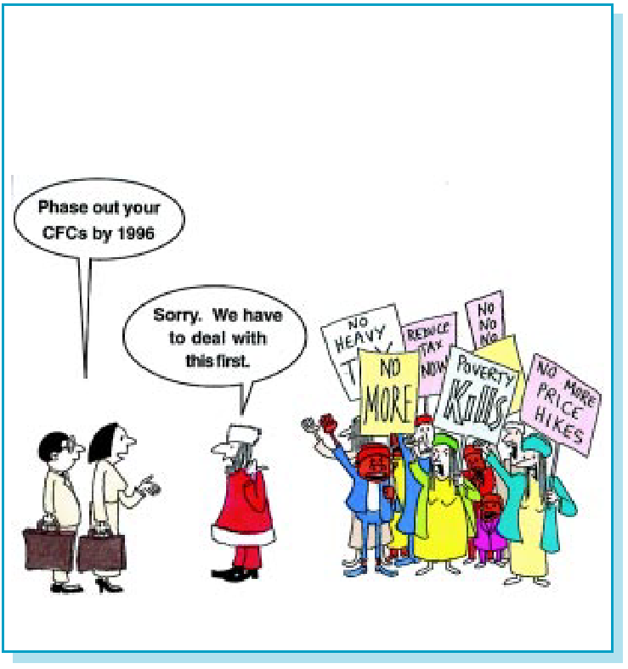

Некоторые страны, например, Российская Федерация и другие, сообщили о своей неспособности прекратить использование ХФУ к 1996 году из-за их внутренних проблем. Глобальный экологичекий фонд (ГЭФ) предлагает помочь им. Развивающиеся страны соглашаются прекратить использование метилбромид к 2010 году. ”

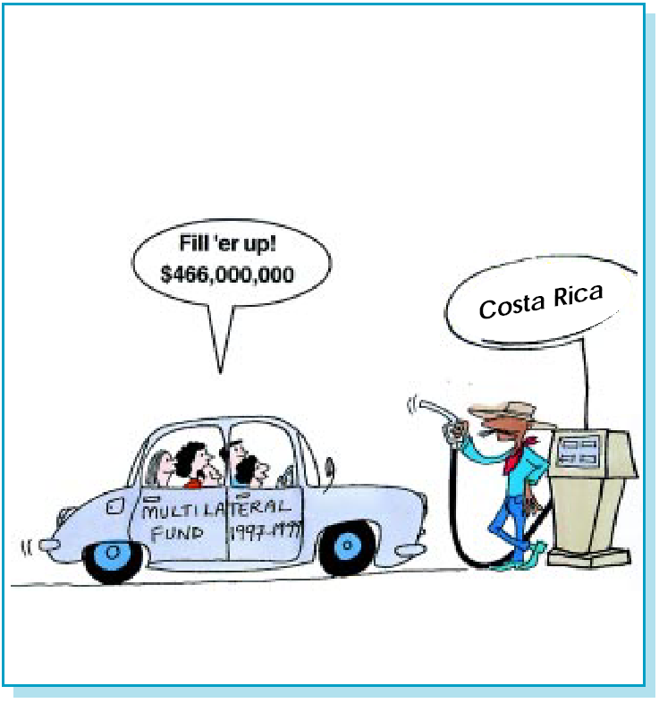

Встреча Сторон Монреальского Протокола в Коста-Рике, одобрила финансирование Многостороннего Фонда в размере 466 миллион долларов США на 1997 - 1999.

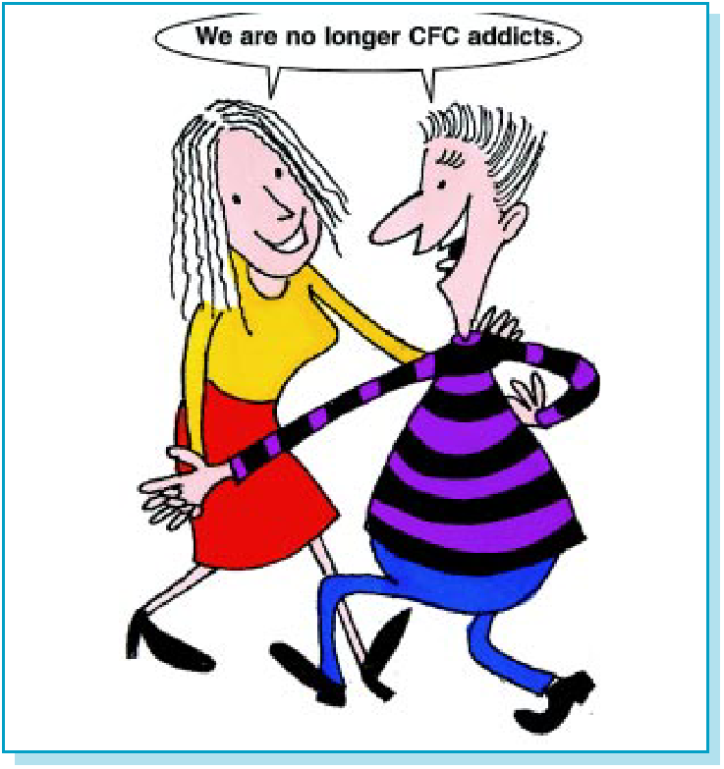

Промышленно развитые страны.

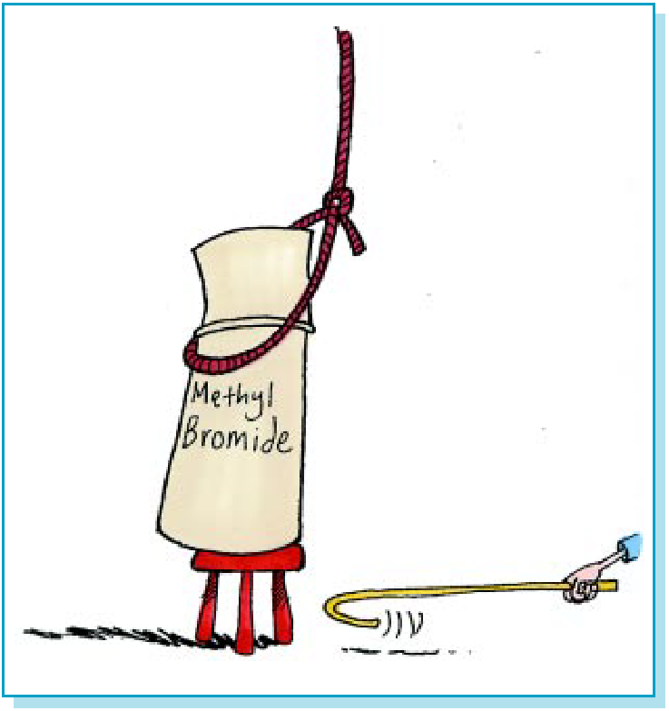

Промышленно развитые страны соглашаются прекратить использование метилбромида к 2005 году, а развивающиеся страны к 2015 году.

Монреальская поправка – 1997 год
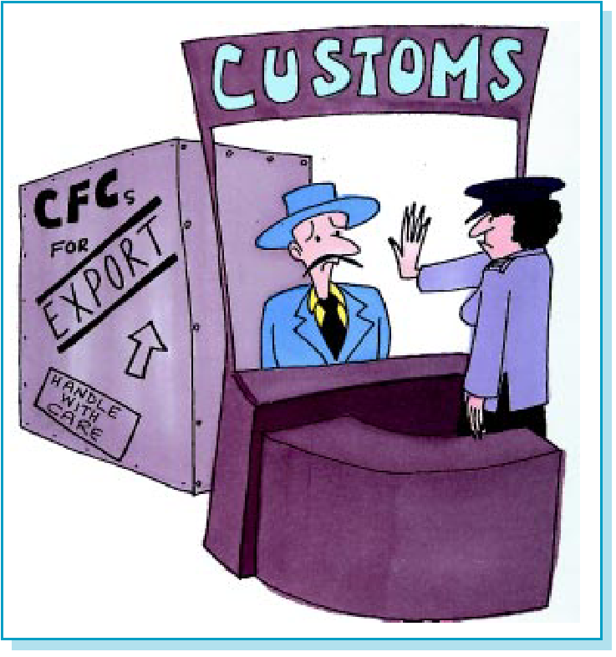

Было введено лицензирование для импорта и экспорта ХФУ.

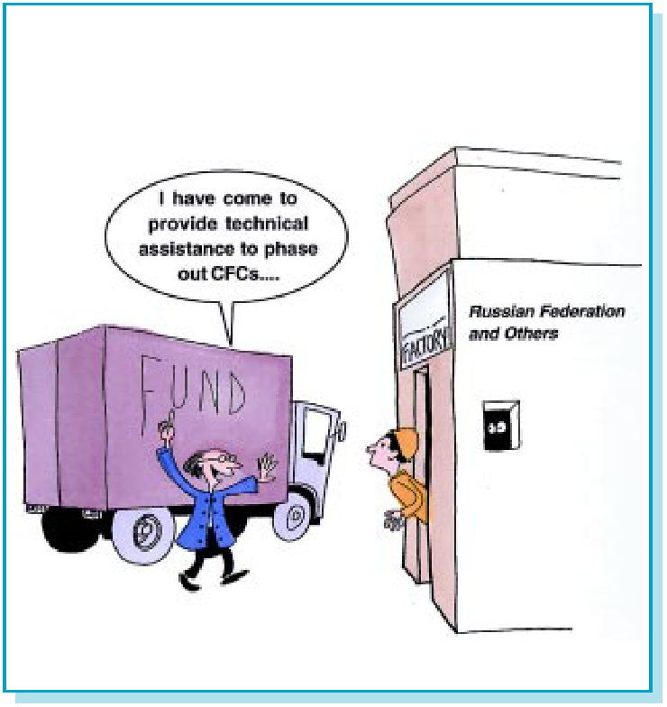

ГЭФ помогает странам с экономикой переходного типа прекратить использование ХФУ.

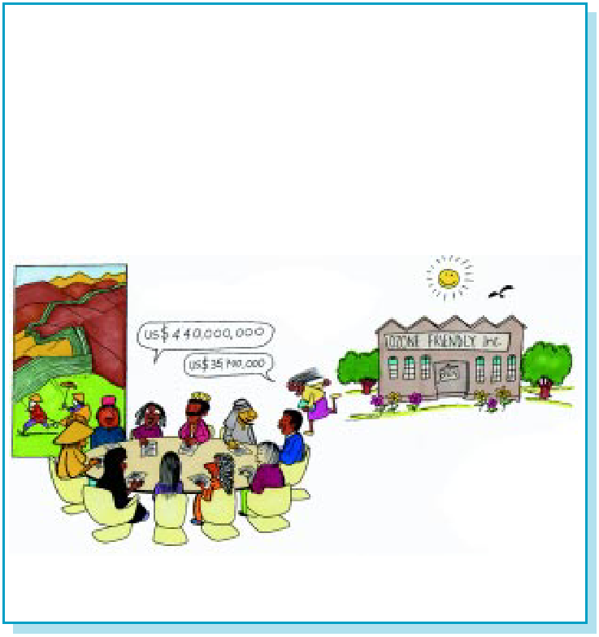

Встреча Сторон Монреальского Протокола в Пекине в декабре 1999 года одобрила финансирование Многостороннего Фонда в размере 440 миллионов долларов США в течение 2000-2002 годов для прекращения использования ХФУ, в дополнение к перенесенным 35.7 миллионам долларовСША с предыдущего периода.

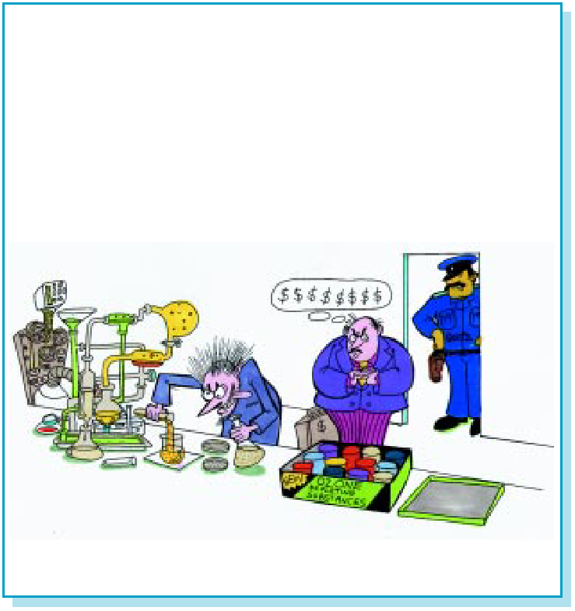

11 встреча стран, присоединившихся к Монреальскому Протоколу, в Пекине запретила использование бромхлорметана, (новое вещество вызывающее разрушение озонового слоя) и установила контроль производства ГХФУ и торговли в ГХФУ со странами неприсоединившимися к Монреальскому Протоколу.

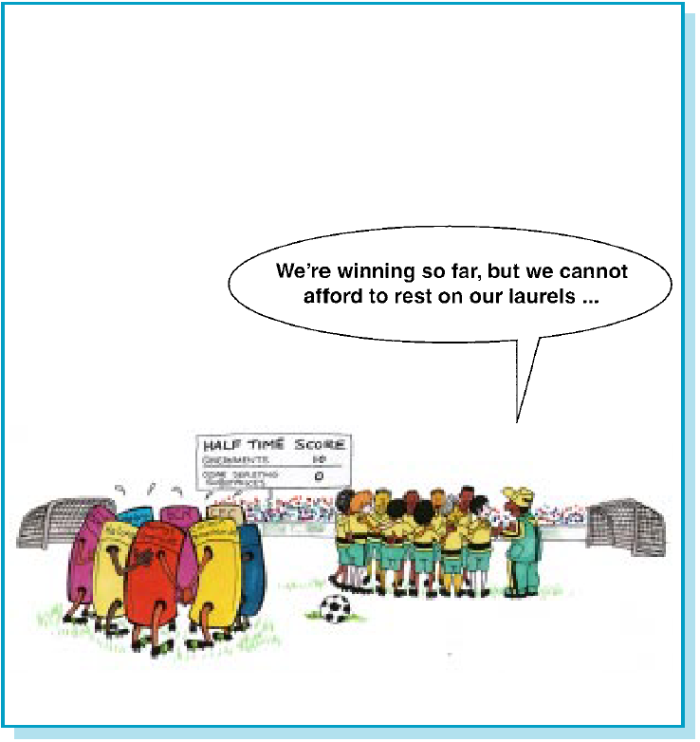

Пекинская Декларация (декабрь 1999) повторила обязательство всех стран продолжить полное выполнение Монреальского Протокола и гарантировать защиту озонового слоя.

Что я могу сделать, чтобы защитить озоновый слой?

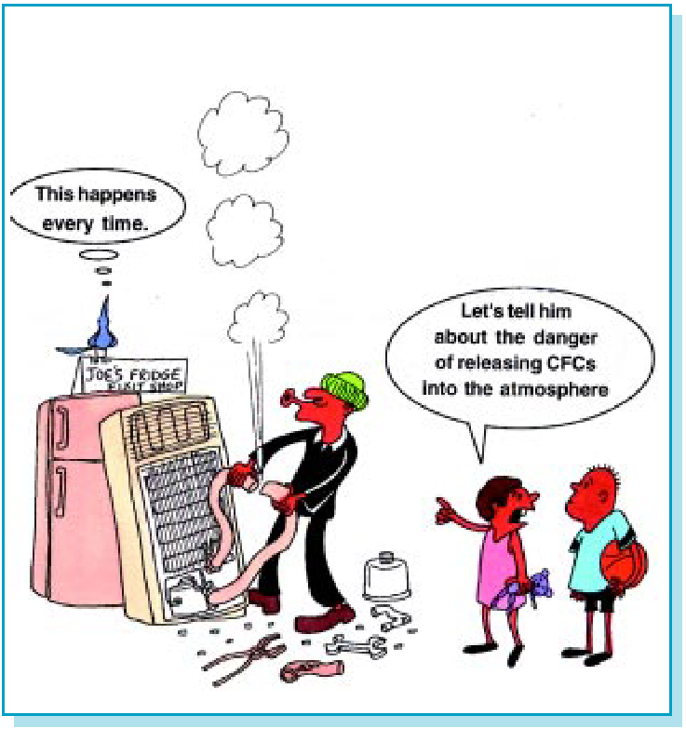

Не выпускать ХФУ в атмосферу, а перерабатывать их!

Что я могу сделать?

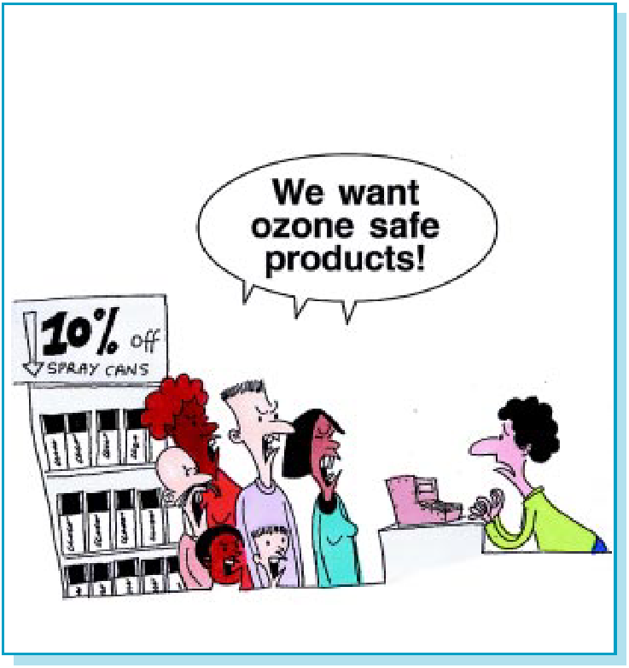

Потреблять неозоноразрушающие вещества.

 |  | Действия в Кыргызстане
Принятие Постановления ЗС ЖК КР "Об утрвеждении перечней товаров по лицензиям"
Принятие Законов КР "Об охране окружающей среды" и "Об охране атмосферного воздуха"
Принятие Закона КР о ратификации Венской конвенции и Монреальского протокола
Принятие Постановления Правительства КР “О первоочередных мерах по выполнению Венской Конвенции и Монреальского Протокола"
Положение о государственном регулировании импорта и экспорта ОРВ
Принятие Постановления Правительства КР "О Государственной программе по прекращению ОРВ"
Одобрение Государственной программы Исполнительным комитетом МФ
Образование Озонового центра
Ратификация Лондонской, Копенгагенской и Монреальской поправок
Подготовка к ратификации Пекинской поправки
 |  | июнь 1998 | май 1999 | янв. 2000 | сент.  2000 | апр. 2002. | июль 2002 | окт. 2002 | янв. 2003. | сейчас

Источники

ВСЕМИРНАЯ МЕТЕОРОЛОГИЧЕСКАЯ ОРГАНИЗАЦИЯ, ЮНЕП, НАСА, EC, Научная оценка разрушения озона: 1998
Метеорологическая организация. Глобальное исследование озона и контроль. Отчет № 44, 1998. (ISBN 92-807-1722-7).
ЮНЕП, Экологическиеэффекты, связанные с разрушением озонового слоя: 1998, Оценка, Организация Объединенных Наций
Программа Окружающей среды, p.192, 1998 (ISBN 92-807-1724-3).
ЮНЕП, 1998. Сообщение группы технологии и экономической оценки, стр. 286, 1998 (ISBN 92-807-1725-1).
ЮНЕП, Синтез научных и экологических эффектов. Отчет группы технологии и экономической оценки Монреальского Протокола. Десятилетняя оценка для промышленных решений по защите озонового слоя: 1988–1999, стр. 161, 1999 (ISBN 92-807-1733-2).
ЮНЕП, Сообщения встреч сторон Монреальского Протокола по веществам разрушающим озоновый слой, Найроби, Кению. (http: // www.unep.org/ozone)
ЮНЕП, Действия Озоне-2000, Организация Объединенных Наций, Программа Окружающей среды, Найроби, Кения, стр. 21, 2000 (ISBN 92-807-1884-3).

